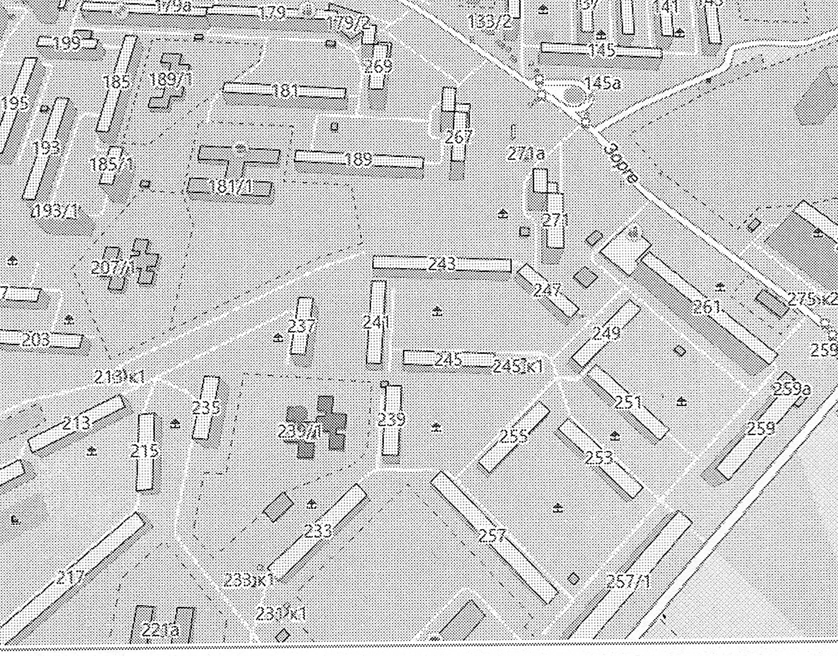

МКДОУ д/с № 424 «Умка»
г. Новосибирск, ул. Зорге 239/1
Проезд транспортом до остановки «Затулинский ж/м»:
Автобус № 4,6,14,24,60
Троллейбус № 4,8,26
Маршрутное такси № 4,54

Заведующий
Крот Валентина Васильевна

телефон-факс 342-91-63
эл. почта: ds_424_nsk@nios.ru

Старший воспитатель
Кувшинова Татьяна Михайловна

Отдел образования администрации Кировского района
МКУДПО «ГЦРО» в Кировском районе
Муниципальное казенное дошкольное образовательное учреждение города Новосибирска
«Детский сад № 424 «Умка»

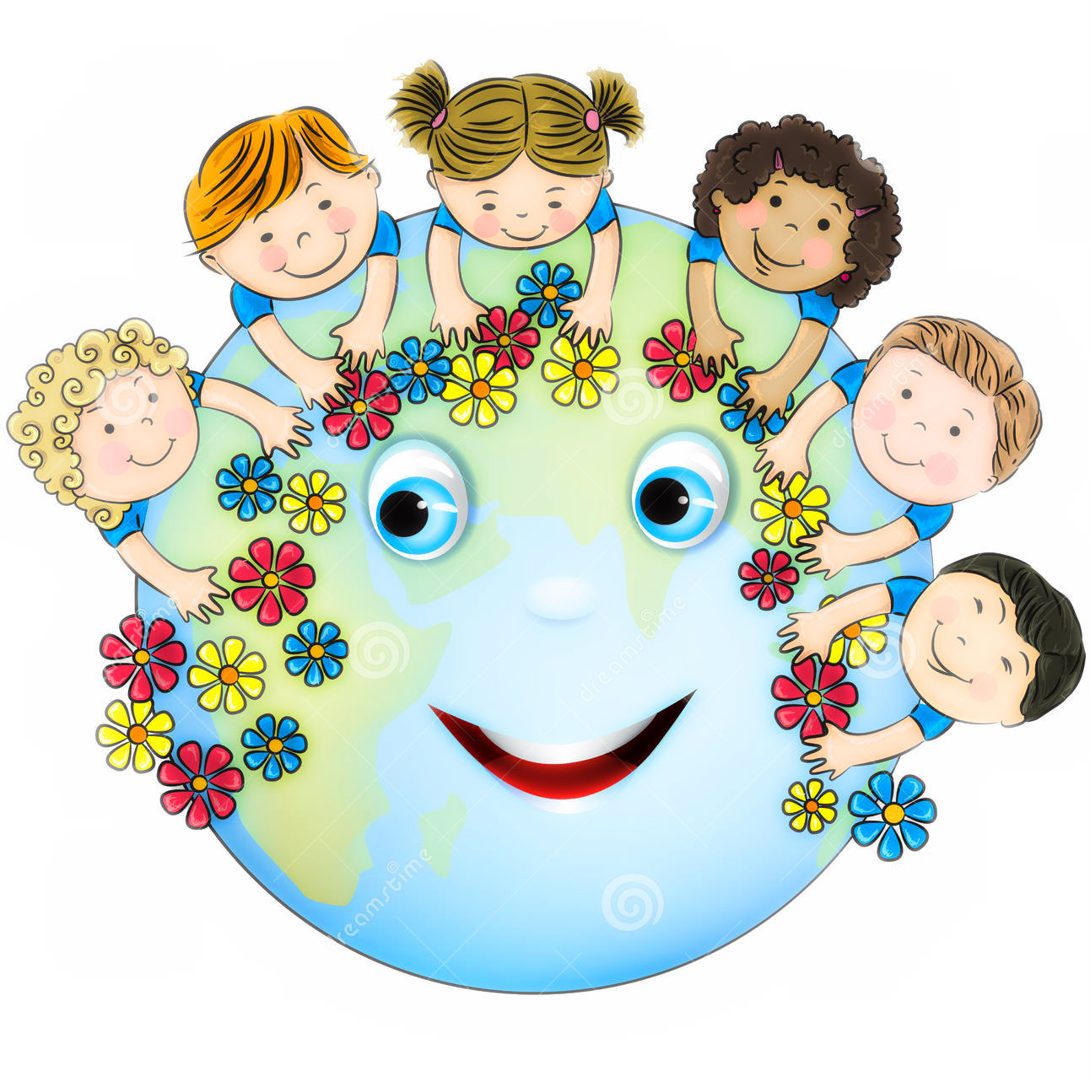

КРУГЛЫЙ СТОЛ
«Экологическое образование как средство реализации ФГОС ДО»

Новосибирск 2017

КРУГЛЫЙ СТОЛ
педагогов дошкольного образования
Кировского района
Тема: «Экологическое образование как средство реализации ФГОС ДО» (в рамках программы «Одарённые дети Кировского района»)
Дата проведения: 06.04.2017
Время проведения: 13.00-15.00
Место проведения: МКДОУ д/с № 424
Регистрация участников: 12.30-13.00
13.00 – 13.05 Открытие работы круглого стола.
Гусельникова Юлия Анатольевна,
методист МКУДПО «ГЦРО» в Кировском районе
13.05 – 13.15 Приветственное слово.
Крот Валентина Васильевна,
заведующий МКДОУ д/с № 424
ПРОГРАММА КРУГЛОГО СТОЛА
- «Планета наш дом – мы хозяева в нём».
Усачёва Анета Николаевна,
воспитатель д/с № 53

- «Формирование экологического сознания детей старшего дошкольного возраста».
Вахрушева Александра Владимировна,
воспитатель д/с № 53

- «Чем мы можем помочь нашей планете?».
Овчарова Любовь Артемьевна
воспитатель д/с № 275

- «Экосайт как форма взаимодействия с родителями по вопросам экологического образования дошкольников».
Канунникова Людмила Владимировна,
воспитатель д/с № 398.

- «Создание системы экологического воспитания в детском саду в условиях ФГОС ДО».
Колотай Ирина Николаевна
воспитатель д/с № 485.

- «Экологическое воспитание дошкольников в условиях комбинированного детского сада, при наличии Зимнего сада и мини – зоопарка».
Зимороева Светлана Александровна,
воспитатель д/с № 494.

- «Педагогический проект «Огород на окне» как форма экологического воспитания и развития детей дошкольного возраста».
Суханова Ольга Александровна,
воспитатель МКОУ Прогимназии № 1.

- «Формирование системного мышления детей дошкольного возраста при восприятии окружающего мира» (мастер-класс).
Ракитянская Оксана Геннадьевна,
старший воспитатель д/с № 494

- «Экологическое воспитание младших дошкольников
в условиях реализации ФГОС ДО»
Лихачева Оксана Юрьевна,
воспитатель д/с № 108 «Зазеркалье»

- Календари природы: «Виды и значения работы с ними в ДОУ» (стендовый доклад).
Русак Наталья Владимировна,
воспитатель д/с № 108 «Зазеркалье»

14.45-15.00 Подведение итогов. Обмен мнениями.

